המכללה לביטחון לאומי

מחזור מ"ז, 2020-2019

**החברה הישראלית**

**עבודת סיכום**

מגיש: נצ"ם שלומי טולדנו

מנחה אקדמית: ד"ר נרי הורביץ

מרץ 2020

**תוכן עניינים**

1. **הקדמה.....................................................................................................3**
2. **מבוא........................................................................................................4-5**
3. **מגזר חרדי – סקירה....................................................................................6-8**
4. **המלצות לשיפור השירות למגזר החרדי...........................................................9-11**
5. **סיכום......................................................................................................12**
6. **בבליוגרפיה...............................................................................................13**
7. **הקדמה**

סוד גלוי הוא שיש בי סקרנות רבה כלפי המגזר החרדי. סקרנות שהחלה לפני שנים רבות בעת שאבטחתי עצרת של ש"ס בראשות הרב עובדיה יוסף ז"ל. במהלך העצרת התבוננתי על הקהל שהפגין הערצה רבה כלפי רבו וכן את ההילה שעטפה את הרב עובדיה יוסף ז"ל. ביום שלאחר העצרת, בעודי מלא התפעלות וסקרנות רכשתי את הספר של הסופרת נעמי רגן, "ואל אישך תשוקתך" כדי להכיר את המגזר החרדי ואת הלכותיו ואורח חייו. הספר הותיר בי רשמים עמוקים וסקרנותי הלכה וגברה.

חלפו שנים והתמניתי לתפקיד סגן מפקד תחנת לב הבירה במרחב ציון. תחנת לב הבירה אמונה על רוב המגזר החרדי בירושלים וכוללת את השכונות החרדיות: מאה שערים, בית ישראל, מקור ברוך, סנהדריה, גוש שמונים, רוממה, בר אילן. בתפקיד זה התמודדתי עם הפרות סדר קשות, שהתרחשו במגזר החרדי שכללו את אירועי האם המרעיבה (חסידות תולדות אהרון), אינטל, סוגיית השבת, שלטי צניעות במאה שערים, טליבאן, שמחת בית השואבה במאה שערים ועוד. למרות חוסר האמון של הציבור החרדי במשטרה, תפיסת עולמי הייתה שיש לשמר את שירותי המשטרה לאזרח הנורמטיבי וכך פעלתי עם הרבנים לשמירת קשר הדוק בין המשטרה למגזר החרדי.

בשנת 2013 מוניתי לפקד על תחנת בית שמש. שנה זו זכורה לאור פרשת הזיוף בבחירות לראשות העיר בה נעצרו חשודים עם 132 תעודות זהות, שבוצע בהם שימוש פסול, במטרה לגרום לבחירות של ראש העיר המכהן, מר משה אבוטבול. בית המשפט פסל את הבחירות וקבע כי יתקיימו בחירות חדשות.

החלטת השופט על בחירות שניות הציתה גל מחאות של חילונים וחרדים בעיר, שהרקע להן הוא מאבק על צביונה של העיר בית שמש. מתח בין המגזר החילוני למגזר החרדי פרץ בהזדמנויות שונות כגון : המאבק על בית הספר "שפות ותרבויות" (חלוקת בית ספר ברמת בית שמש א' באמצעות גדר לחילונים וחרדים), מצעד הגאווה הראשון בעיר (בעקבות דבריו של ראש העיר בראיון לשי שטרן כי "אין הומואים בבית שמש ואם יש אז שהמשטרה תטפל בהם..."). מאבק נוסף שהגיע לבג"צ התרחש על שלטי הצניעות בעיר.

המאבק בין החילונים לחרדים על צביונה של העיר הגיע לא מעט פעמים לפתחה של המשטרה ולעיתים מצאתי עצמי הגורם היחיד, שבכוחו להושיב את שני הצדדים לשיח עמוק ואמיתי.

בנוסף לטיפול באירועים הללו גיליתי ששוטריי אינם מכירים את המגזר החרדי ולא מבינים את הרגישויות הרבות הקיימות וכן השירות המשטרתי אינו תואם את צרכי הקהילה כלל.

גם לאחר סיום תפקידי במרחב ציון אני ממשיך לעקוב מקרוב אחר מימוש עבודת המטה ולראות את השינוי החיובי שחל (אמנם באיטיות) באמון הציבור של המגזר החרדי במשטרה וכמובן שיפור השירות והאכיפה.

1. **מבוא**

ההיקפים הדמוגרפים, קצב השינויים ובעיות חברתיות מעיקות יצרו הכרח להשתלבות מוגברת של הציבור החרדי במערכות ציבוריות בישראל. מבחינה זו מצויה משטרת ישראל בתקופה בה מתעצבים היחסים עם הציבור החרדי ונקבעים דפוסי הפעולה במגזר זה.

**עבודה זו עוסקת בסוגיה רגישה הנוגעת לביטחון אישי, חוק וסדר** ו**שירותי משטרה עבור הציבור החרדי במדינת ישראל** **בכלל ובמחוז ירושלים בפרט.** הפרספקטיבה הצומחת מתחום עיסוק בזווית משטרתית מדגישה את הממדים של עבריינות, סטייה חברתית, אלימות, הפרות סדר וניכור. אך יחד עם זאת תמונה כזו אינה מייצגת את אופייה של החברה החרדית, המצויה בעיצומם של שינויים מורכבים . יתר על כן, ניתן לשער כי בדומה לתחומים אחרים יצמחו מתוך האוכלוסייה החרדית יזמים ושליחי ציבור, אשר יסייעו ויעצבו את שירותי המשטרה ובטחון הפנים בהתאמה לצרכי הקהילה.[1]

בשנת 2019 עם כניסתו של מפקד מחוז ירושלים ניצב דורון ידיד, קיים האחרון סדנה אסטרטגית עם הקצינים הבכירים לבחינת הנושאים עימם יתמודד מחוז ירושלים בשנים הבאות.

במסגרת הסדנה התבקשתי על ידי מפקד המחוז לבחון את שירותי המשטרה למגזר החרדי ולהמליץ על דרכים לפעולה להנגשת השירות בצורה מיטבית. להבנת עומק הפערים קיימתי פגישות עם גורמים רבים בעולם האקדמיה ובניהם ד"ר נרי הורביץ, ד"ר לי כהנר, המכון הישראלי לדמוקרטיה. כמו כן, קיימתי פגישות עם גורמים חרדים (חינוך, רווחה, רבנים, מנהיגי ציבור, עסקנים , נשים חרדיות מובילות דעה וציבור מן הישוב) וזאת כדי ללמוד מהם על הציפיות ממשטרת ישראל לעשור הקרוב. פגישות נוספות התקיימו עם קציני משטרה ותיקים, הרב הראשי של המשטרה, קציני מטה ארצי ועולם ההדרכה.

**לאחר ניתוח הממצאים, אלו הם הפערים העיקריים שנמצאו בשירות המשטרתי למגזר החרדי:**

1. אמון מוגבל של האוכלוסייה החרדית במשטרה.
2. הרבנים אינם רואים במשטרה ארגון מציל חיים.
3. קשר מוגבל עם הקהילה ומנהיגיה המבוסס על אינטרסים.
4. חוסר שיתוף פעולה של קורבנות עבירה מחשש לפגיעה בשמם הטוב וחשש מפרסום בכלי התקשורת.
5. מרכזי השיטור הקיימים אינם בהלימה לשינויים הדמוגרפיים באוכלוסייה.
6. היעדר מרכזי שיטור נגישים.
7. היעדר הכרות של מפקדים ושוטרים את המגזר החרדי.
8. יכולת מוגבלת לטיפול בעבירות מין , אלימות במשפחה וחסרי ישע .
9. היעדר פלטפורמת העסקה מותאמת לשילוב חרדים במשטרה.
10. פערי שפה והבדלי תרבות.
11. ומכאן- חשיפה מוגבלת של עבירות במגזר החרדי.

**להלן הפערים המרכזיים שבחרתי לנתח ולהציג בעבודה זו ואף להציג מענה לסוגיות הרלוונטיות:**

1. שירותי המשטרה למגזר החרדי אינם נגישים ואינם מותאמים.
2. השוטרים הקהילתיים במגזר החרדי אינם מוכשרים למשימה ומכאן לא מממשים את ייעודם בצורה מיטבית.
3. יכולת חשיפת עבירות מוגבלת בתחום עבירות המין, אלימות, אלימות במשפחה וחסרי ישע.
4. כשירות תרבותית חסרה לשוטרים המשרתים בגזרת המגזר החרדי.
5. דוברות והסברה שאינה מותאמת למגזר החרדי.

בעבודה זו יוצגו הנתונים והממצאים וכן הפעולות הנדרשות כדי להגביר את הרלוונטיות ואת האפקטיביות של פעולות המשטרה במגזר זה.

1. **המגזר החרדי – סקירה**

קביעת ההיקף של משקי הבית החרדים בישראל קשה במיוחד עקב היעדרה של הגדרה אופרטיבית מיהו חרדי על ידי הממשלה והלמ"ס. במשך שנים הקטגוריה של "חרדי" לא נרשמה בלשכה המרכזית לסטטיסטיקה (הלמ"ס). בשנת 1999 נעשה מחקר בלמ"ס שניסה להעריך לראשונה את היקף משקי הבית החרדיים. מסמך זה לא הוכר על ידי הנהלת הלמ"ס, שפסלה את המחקר כפרסום רשמי עקב רגישותו הפוליטית. מספר שנים מאוחר יותר הושקע מאמץ גדול על ידי האגף החברתי בלמ"ס על מנת לייצר אלגוריתמים לזיהוי האוכלוסייה החרדית הנשענים על ארבעה פרמטרים:

1. הגדרה עצמית של המשתתפים בסקר משקי הבית.
2. אזור מגורים מובהק על פי בחירה.
3. סדרה מגוונת של נתונים בתחום החינוך (היכן התחנך הנשאל, היכן מתחנכים ילדיו).
4. אקסטרפולציות וניתוחם על פי דפוסי התנהלות הצבעה בערים ובריכוזים החרדיים המובהקים**.[2]**

הנתונים שהתקבלו תרמו תרומה משמעותית לשם בניית צוותי המשנה בעבודת המטה, להבנת כיווני הפעולה והצרכים של החברה החרדית לשירותי משטרה.

להלן מספר נתונים רלוונטיים :

1. **[3]קבוצות אוכלוסייה החרדים מהווים 12% אחוזים מהחברה הישראלית**

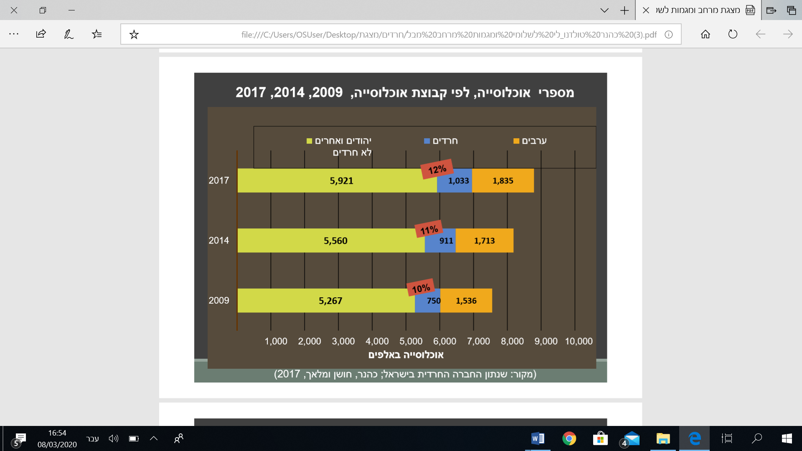

1. **צפי תחזית אוכלוסייה**

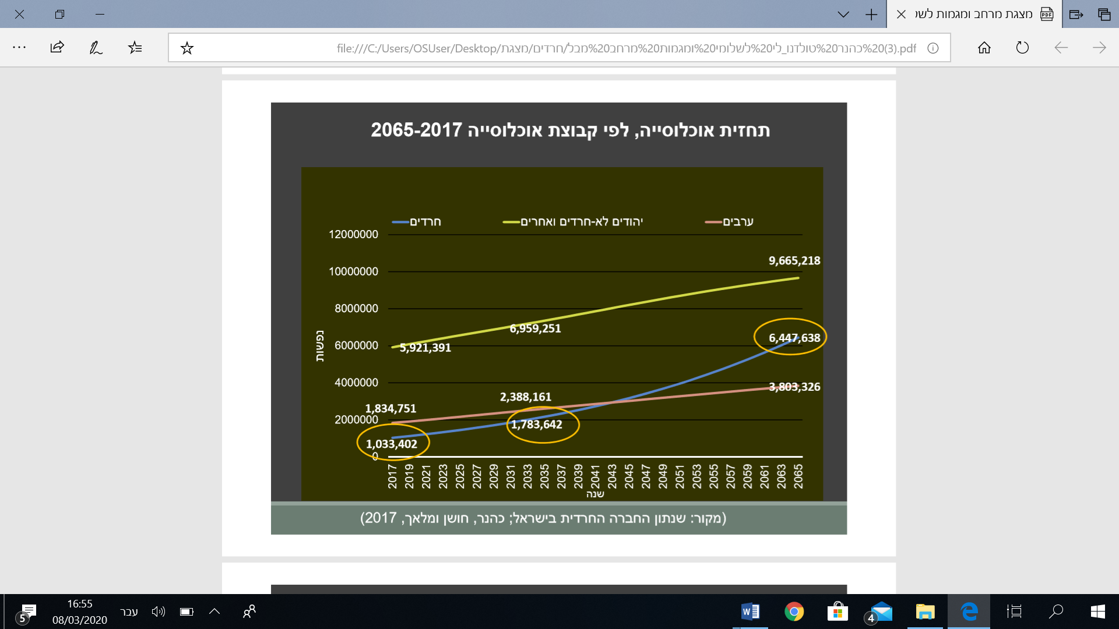

**ממצאים:**

קצב הגידול של החרדים במדינת ישראל עומד על 4% , שהוא הקצב הגדול ביותר במדינות המפותחות.

האוכלוסייה הינה אוכלוסייה צעירה – מחציתם מתחת לגיל – 16.

החרדים מונים כיום כ- 12% מכלל האוכלוסייה וצפויה להגיע ל- 16% בשנת 2030 ול- 32% בשנת 2065.

החברה החרדית נמצאת בתהליכי שינוי משמעותיים, החל משינויים תרבותיים הכוללים תרבות צריכה, חדירה אינטרנטית, אקדמיזציה והתמקצעות. אנו רואים כי ישנה היחלשות של ההנהגה הרוחנית וצמיחתה של הנהגה מקומית. המשברים הכלכליים והפחתת התמיכה הביאו להיסדקות חומת הבדלנות החרדית ולהתגוונות קהילתית חברתית בתוך העולם החרדי.

לאור האמור לעיל נמצא שמשטרת ישראל חייבת להיערך לשינוי דפוסי פעולה במתן שירותי המשטרה למגזר החרדי הן מבחינת שיטות פעולה, פריסה, כשירות תרבותית והתאמת תכניות עבודה רב שנתיות .[4]

1. **ריכוז חרדים בירושלים**

בירושלים מתגוררים כמיליון תושבים, כ- 33% מהאוכלוסייה בירושלים הינה חרדית (כ – 300,000 נפש). החרדים בוחרים את מקום מגוריהם על מספר קריטריונים:[5]

1. הימצאותה של הנהגה רבנית מרכזית.
2. מידת הפתיחות להשפעות החברה הסובבת.
3. היכולת לספק את המעטפת המלאה הנדרשת לאדם חרדי.
4. קיומם של אתרים בעלי היסטוריה דתית.
5. קיומם של מוסדות חינוך נחשבים.
6. מחירי הדירה ודרכי המימון.
7. ההרכב החוגי של האוכלוסייה.
8. קרבה לחסידות ולאדמו"ר.

**מצ"ב פריסת מגורי החרדים בירושלים**

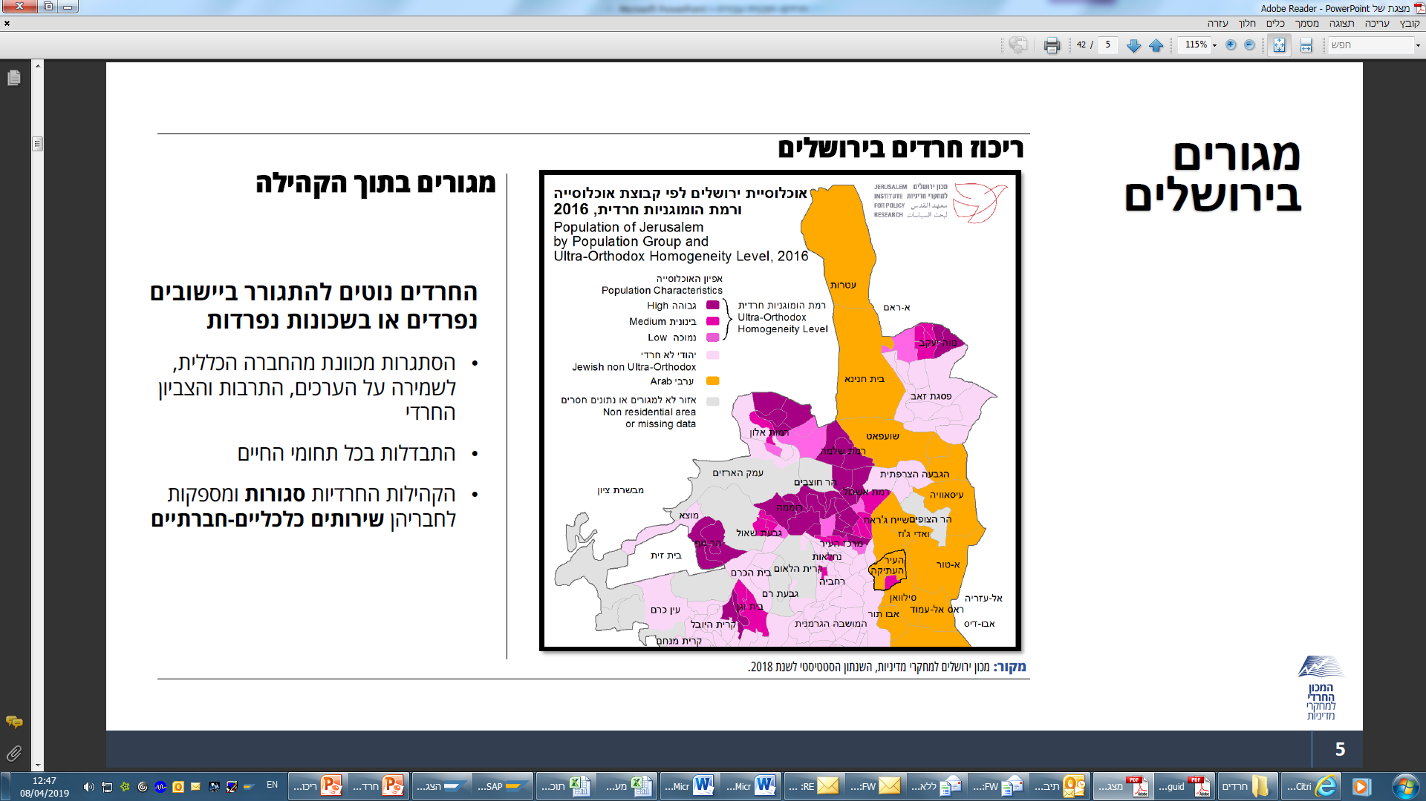

[6]

1. **השירות המשטרתי למגזר החרדים**

בפרק זה יוצגו הממצאים והפעולות, שנדרשו לשיפור האכיפה, השיטור וקשרי המשטרה עם האוכלוסייה החרדית.

1. **חקירות ומודיעין [7] -** ההמלצות בנושא חקירות ומודיעין באו לידי ביטוי לאחר ניתוח סוגי העבירות המאפיינות את המגזר החרדי, את המאפיינים הבולטים של מבצעי העבירות וכן בניית מענה מיטבי מותאם למגזר החרדי. להלן מספר נתונים רלוונטיים לעניין זה**:**
2. **קריאות מוקד - 100**

לשכונות מקור ברוך, רוממה, מאה שערים, גאולה, שכונת הבוכרים, שמואל הנביא, קריית בעל"ז (ינואר- יוני 2019).

* 45% מקריאות המוקד הינם על אירועי תנועה.
* 21% מקריאות המוקד הינם על אירועי ביטחון שוטף.
* 20% מקריאות המוקד הינם על אירועי אלימות.
* 7.9% מקריאות המוקד הינם על אירועי רעש.
* 4.5% מקריאות המוקד הינם על אירועי סדר ציבורי.

האחוז היחסי של כמות האירועים בשכונות החרדיות הוא של כ- 15% מכלל האירועים בגזרת תחנת לב הבירה, המאגדת בתוכה את רוב המגזר החרדי בירושלים (כולל רמות ורמת שלמה).במגזר החרדי בגזרת תחנת "לב הבירה" היתה עלייה של 10% בכמות תיקי החקירה (חשיפה או תלונה) משנת 2016 לשנת 2018.בתיקי אלימות במשפחה היתה עלייה של 5% ברמת הדיווח למשטרה משנת 2016 לשנת 2018 וגם בתיקי עבירות המין היתה עלייה של 82% משנת 2016 -2018 – מדובר בדיווחים למשטרה. ברור לגורמי המשטרה כי ישנם אירועים רבים המתרחשים שאינם מדווחים למשטרה מסיבות שונות , כגון חוסר אמון במשטרה, והסתגרות החברה החרדית.

הפעולות שנדרשו לביצוע בתחום החקירות והמודיעין לאור הממצאים שהובאו כאן הן **הקמת "מש"ח" – מרכז שירות חרדי** יוקם **בסמיכות לשכונות החרדיות**, וזאת כדי להנגיש את שירותי המשטרה למגזר החרדי שנמנע מלהגיע למגרש הרוסים מהסיבות הברורות. המש"ח ייתן מענה במגוון תחומי המשטרה והקהילה תוך התמחות באוכלוסייה החרדית. המש"ח יפעל בשיתוף הרבנים, העירייה, מנהל הסוחרים, מנהלי מוסדות החינוך, מנהלים קהילתיים, תקשורת מקומית וגופי החירום וההצלה העירוניים. מפקד המש"ח ושוטריו יעברו אימון הקמה ייחודי שילווה על ידי גורמים מוסמכים מעולם האקדמיה והמכללה הלאומית לשוטרים.

בנוסף, ייפתח מרכז שירות לאזרח (מש"ל) במש"ח- שייתן מענה ייחודי למגזר החרדי בהתאם לניתוח צוות החקירות והמודיעין. בכל מרכז שירות לאזרח ייתלו שלטים ביידיש.

מדדי ההצלחה שנקבעו לפעילות המש"ח :

* עלייה בדיווחי האוכלוסייה למשטרה.
* סקר שביעות רצון התושבים – סקר חיצוני.
* בניית מודלים קהילתיים והפעלתם.
* הקמת בסיסי מתנדבים.
* טיפול בעבירות איכות חיים.
* טיפול בעבירות מין, אלימות במשפחה וחסרי ישע.
* טיפול בנוער חרדי נושר.

בנוסף על כך הומלץ על איתור, הכשרה ומינוי של **חוקרות חרדיות** בתחנת לב בירה, בית שמש, מוריה (בית וגן, הר נוף) לצורך שיפור הטיפול בעבירות מין, אלימות וחסרי ישע. החוקרות החרדיות ישפרו את אמון הציבור במשטרה וייצרו מעגל מתלוננים רחב. החוקרות הללו יבנו מודל דיווח מיוחד מהרווחה למשטרה.

הקמת מרכז שירות לאזרח במרכז לשירות חרדי, שכבר הוזכר כאן, אמור לעודד מתלוננים, להנגיש את השירות (גיאוגרפי), לנתק את המתלוננים/מתלוננות ממגרש הרוסים ולשפר את האמון בין המשטרה למגזר החרדי.

כמו כן, יינתן טיפול נחוש נגד עבירות כלכליות - החל מהעלמות מס דרך הלבנת הון וכלה בהונאת המדינה - במסגרת יחידות חקירה בכירות בשיתוף עם רשות המיסים. וכן, ייוענק טיפול לנוער חרדי נושר בהיבט השיקומי, ייבנה מודל איסוף מודיעין חדשני.

1. **קהילה ומשטרה**

הקשר שבין המשטרה למגזר החרדי הוא אבן היסוד בשירות המשטרתי ולפיכך יש למש"ק הקהילתי משמעות רבה בבניית האמון ושיפור השירות. הפעולות צריכות להיעשות בדרכים הבאות:

1. המש"קים הקהילתיים הפרוסים במגזר החרדי יופעלו תחת הנחייה מקצועית של מפקד המרכז שירות חרדי בכדי ליצור שירות שוויוני ומקצועי.
2. המש"קים ימונו לאחר וועדה מקצועית שתכלול אנשי מקצוע רלוונטיים.
3. כלל הקצינים והשוטרים שפועלים במגזר החרדי יעברו השתלמות רלוונטית במכללה הלאומית לשוטרים.
4. יש לקבוע מודלים ופרויקטים מותאמים למגזר החרדי.
5. על המש"ק החרדי לעבור הכשרה מותאמת במכללה הלאומית לשוטרים.
6. יש לכתוב לקסיקון החברה החרדית לשוטרים.
7. הפעלת המש"ק במגזר החרדי תלווה על ידי מכון מחקר ואקדמיה.
8. בכל שכונה חרדית יוקם פורום שולחן עגול שיכלול :אנשי משטרה, רבנים, מנהלי מוסדות חינוך, סוחרים ועוד. מטרת השולחן העגול: ליבון נושאים רלוונטיים והעברת מסרים הדדיים.
9. יש להקים יחידות מתנדבים לחרדים ולבחון את נהלי ההפעלה הקיימים כיום.
10. יש למנות מתווכים מוסכמים חרדים שיהוו אנשי קשר למשטרה.
11. יש לתגבר את האכיפה בנושא עבירות איכות חיים על פי ניתוח של פרק החקירות.
12. טיפול בעבירות תנועה בשיתוף יחידת התנועה במחוז.
13. עיר ללא אלימות – מותאם מגזר חרדי (כפי שקורה בבית שמש )
14. מש"קית חרדית- לצורך פתיחת ערוץ עם העולם הנשי החרדי. המש"קית החרדית תנגיש את המידע בנושאי מוגנות, טיפול בכלל העבירות ותהווה אשת קשר עם כלל גורמי הרווחה הרלוונטיים. המש"קית תקים פורום "נשים נאמנות הציבור"
15. **דוברות והסברה**

המטרה הינה יצירת אמון המגזר החרדי במשטרת ישראל כגוף שירותים למען הציבור ובשבילו. שמירה על תדמית המשטרה כמשטרה לאומית, יעילה, מקצועית, בעלת חוסן, גמישות, ויכולת עמידות בהתמודדות עם כלל האיומים על בטחון הציבור ושלומו. מטרה נוספת היא יצירת הרתעה בקרב מפרי החוק והסדר.

הומלץ לפעול בכיוונים הבאים:

1. למנות דובר חרדי למשטרת ירושלים.
2. שינוי אופי הפרסום לתקשורת החרדית ומתן עדיפות לפעילות שמבוצעת למען הקהילה ןבשבילה.
3. זהירות יתרה בפרסום שיביא לזיהוי קורבנות.
4. שימוש מושכל בכלל המדיה התקשורתית החרדית.
5. קיום ראיונות של שוטרים קהילתיים הפועלים למען הציבור.
6. שיתוף פעולה עם המדיה החרדית.
7. **הדרכה והכשרה**

הכשרה והדרכת השוטרים ומהמפקדים היא אחת האבנים החשובות בשיפור השירות למגזר החרדי. לאחר שנבחנה תוכנית ההכשרה הקיימת, ההמלצות היו להעביר הכשרה לקורסי הפיקוד והיסוד של משטרת ישראל בנושא המגזר החרדי, לקיים סדנה לכניסה לתפקיד לשוטרים המשרתים בתחנות בהם יש רוב חרדים; לשפר את הכשירות התרבותית של סגלי הפיקוד והשוטרים הרלוונטיים תוך ליווי אקדמי למפקדי התחנות; להעניק הדרכות ייעודיות וייעוץ פרטני לחוקרים/חוקרות בנושא הטיפול במגזר החרדי ובעיקר בעת טיפול בתיקים רגישים, וכן לפעול לגיוס שוטרים חרדים, שלא יפעלו בשכונות מגוריהם.

1. **סיכום**

המגזר החרדי נמצא בתהליך שינוי הבא לידי ביטוי בשני אופנים מרכזיים: האחד, קיצוניות הולכת וגוברת של פלגים מסוימים נגד מוסדות המדינה, (גיוס, שמירת השבת) ואילו השני הוא הליכה לכיוון המודרניות והרצון להשתלב בחברה הישראלית (חינוך ,תעסוקה ). [8]לאור השינויים והתמורות נדרשת משטרת ישראל לחזק את שלטון החוק והביטחון האישי במגזר החרדי ולשפר את שירותי המשטרה. אמון הציבור של המגזר החרדי במשטרה נמצא בעלייה במקומות בהם ישנם שירותי משטרה מותאמים ונגישים (מודיעין עלית, בית"ר עלית, בית שמש, בני ברק ) ועל כן זו האסטרטגיה שעל המשטרה לאמץ.

מפקד מחוז ירושלים, ניצב דורון ידיד קיבל את **כל** המלצות הצוות ובשלב המיידי הורה על הקמת נקודת משטרה (מש"ח – מרכז שירות חרדי) בפיקוד קצין בדרגת רב פקד, בגזרת תחנת לב הבירה, שאכן הוקמה בחודשים האחרונים בסמוך למקור ברוך, ואף החלה לפעול לאחר אימוץ אסטרטגיית חדירה ואימון הקמה מלווה מכון מחקר.

שיפור ההיכרות וההבנה של שוטרי משטרת ישראל את מורכבות הפעולה במגזר החרדי הינה אבן יסוד ביישום תוכנית ושוטרי המרכז השירות החרדי עוברים הכשרות רלוונטיות.

לראשונה, מונתה חוקרת חרדית למרכז השירות החרדי, שפועלת בעיקר בתחום עבירות המין, אלימות וחסרי ישע וההצלחות שלה לא אחרו לבוא.

יחד עם זאת, על המשטרה לאכוף את החוק והסדר כלפי מפרי חוק ללא פשרות ולפעול נגד מחוללי הפשיעה ומפרי הסדר הציבורי ולאפשר לאזרח הנורמטיבי חיים תקינים ושגרתיים.

לא די בכך, לאור צפי התפתחות דמוגרפית חרדית, על משטרת ישראל להקים מנהלת ארצית לשיפור השירות למגזר החרדי, שתהווה מוקד ידע ובניית תורה סדורה שתונחל על כל יחידות המשטרה.

1. **רשימת מקורות**
2. ד"ר נרי הורביץ (2012) תוכנית אב לפיתוח שירותי ביטחון פנים לאוכלוסייה החרדית.
3. ד"ר לי כהנר (2016) מרחב חברה וקהילה.
4. ניצה קסיר, אסף צחור שי (2017) המכון החרדי למחקרי מדיניות.
5. חגית סופר פורמן (2012) שילוב קבוצת מיעוט בשוק העבודה: המקרה של החרדים בישראל .
6. משה קלמן (2019) חרדים לעתידם: שתי תפיסות של אחריות חברתית.
7. נתוני מרחב ציון 2019.

1. משה קלמן (2019) חרדים לעתידם: שתי תפיסות של אחריות חברתית.
2. ד"ר נרי הורביץ (2012), החרדית תוכנית אב לפיתוח שרותי בטחון פנים מותאמים לאוכלוסייה 2
3. 3ד"ר לי כהנר (2017) מרחבי המגורים של החברה החרדית
4. ד"ר לי כהנר (2017)מרחבי המגורים של החברה החרדית4
5. ד"ר לי כהנר (2016) מרחב חברה וקהילה.
6. מכון ירושלים למחקרי מדיניות (2016).
7. 7נתוני מרחב ציון 2019
8. חגית סופר פורמן (2012) שילוב קבוצת מיעוט בשוק העבודה: המקרה של החרדים בישראל